市立新北高工106學年度第1學期期末考試題 |  |  |  |  |  |  |  | 班別 |  | 座號 |  | 電腦卡作答
科 目 | 經濟學 | 命題教師 | 周士琦 | 年級 | 二 | 科別 | 資處科 | 姓名 |  |  |  | 是
一、選擇題（50題，每題2分，共100分）
1.為達到利潤最大，廠商會調整產量一直到 (A)MR＝MC (B)AR＞AC (C)AR＜AC (D)AR＝AC
2.在短期內，如果完全競爭市場之產品價格為10元，邊際成本為15元，則該廠商應該 (A)維持原生產 (B)增加生產 (C)減少生產 (D)提高產品
3.完全競爭廠商的短期供給曲線為 (A)邊際成本線 (B)平均成本線 (C)在AVC最低點以上的MC線 (D)在AC最低點以上的MC線
4.下圖為一完全競爭廠商的成本收益圖。廠商短期均衡時會發生經濟 (A)利潤1,300元 (B)利潤1,200元 (C)損失1,300元 (D)損失1,200元
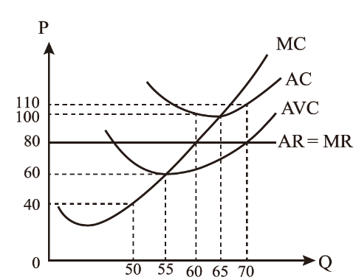
5.如下圖，廠商的總固定成本為 (A)2,100元 (B)2,400元 (C)1,200元 (D)1,300元
6.某絲織廠處於完全競爭市場，其短期成本與市場價格關係如圖所示，在追求利潤最大的條件下，請問該廠該怎麼做？（P為價格，P*為市場價格，Q為數量，AVC為平均變動成本，AC為平均成本，MC為邊際成本） (A)歇業以減少損失 (B)繼續營運賺取正常利潤 (C)雖略有損失但仍可繼續營運 (D)繼續營運賺取超額利潤
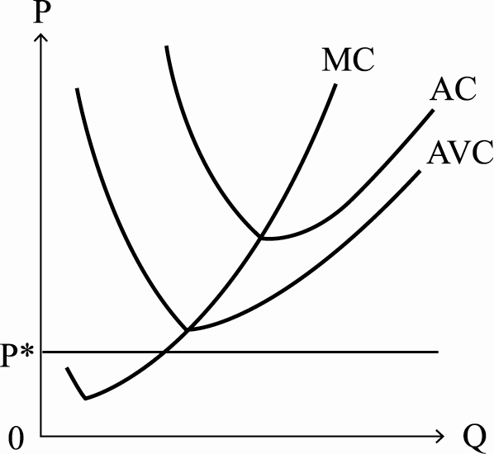
7.長期均衡條件為P＝AR＝MR＝SAC＝LAC＝SMC＝LMC的市場為 (A)寡占市場 (B)獨占市場 (C)獨占競爭市場 (D)完全競爭市場
8.有關完全競爭市場廠商的敘述，下列何者為正確？ (A)廠商通常不需要廣告宣傳 (B)廠商達到長期均衡時，仍有經濟利潤 (C)各廠商的產品有差異 (D)各廠商均有自己的品牌
9.獨占廠商的短期均衡條件為 (A)價格等於邊際成本 (B)價格等於平均成本 (C)邊際收益等於邊際成本 (D)平均收益等於平均成本
10.根據圖形，此一廠商不可能處於 (A)獨占市場 (B)完全競爭市場 (C)獨占性競爭市場 (D)全部皆非
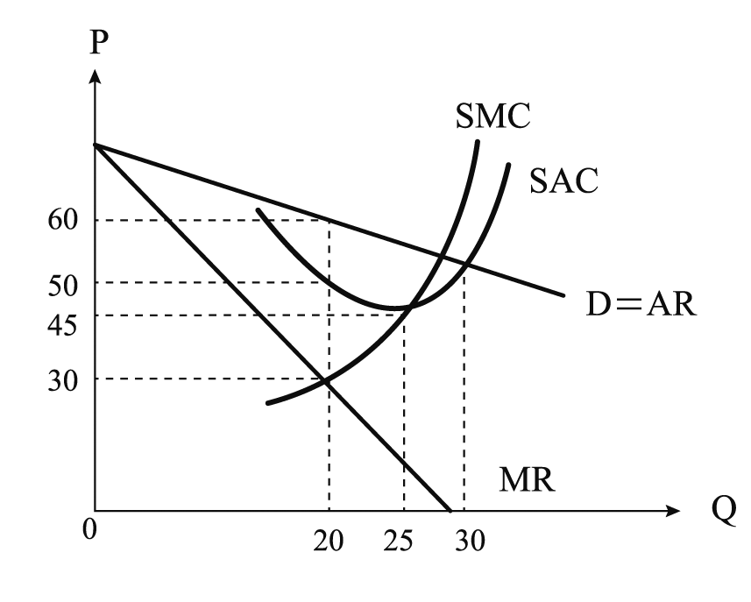
11.根據圖形，廠商的均衡價格為 (A)30元 (B)45元 (C)50元 (D)60元
12.獨占廠商從差別訂價中所獲取的額外收入來自 (A)消費者剩餘 (B)生產者剩餘 (C)價格較高 (D)成本較低
13.若一獨占性競爭廠商，圖為其需求線（D）、邊際收入線（MR）、平均成本線（AC）與邊際成本線（MC）。在短期均衡下，下列何者正確？ (A)均衡價格為15 (B)均衡價格為10 (C)均衡數量為100 (D)均衡數量為130
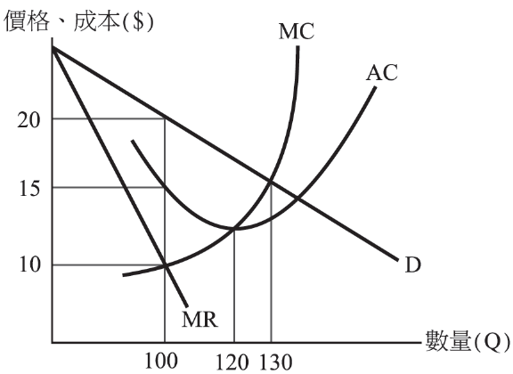
14.獨占性競爭市場長期特徵為 (A)廠商加入或退出很困難 (B)產品同質 (C)廠商只賺得正常利潤 (D)廠商可能有經濟利潤
15.已知某寡占廠商生產500單位時，總成本為40,000元，若預期利潤率為20％，根據平均成本加成訂價法，則廠商應訂價為 (A)96 (B)100 (C)108 (D)120
16.生產者多、產品品質相異、廠商進出自由、情報充分但不完全的市場係指 (A)完全競爭市場 (B)獨占性競爭市場 (C)獨占市場 (D)寡占市場
17.不完全競爭市場是指 (A)完全競爭與獨占性競爭 (B)獨占與寡占 (C)完全競爭與獨占 (D)獨占性競爭與寡占
18.下列哪一市場不會發生廣告促銷的行為？ (A)完全競爭 (B)完全獨占 (C)獨占性競爭 (D)寡占
19.下列情況何者不屬寡占市場的特質？ (A)生產者人數少，每一生產者的產量在總產量占一顯著的比例 (B)各生產者之間的競爭性高，相互依賴性亦高 (C)市場中的產品價格非常不穩定 (D)新生產者欲進入寡占市場相當困難
20.某廠商之總收益隨銷售量成正比例變動，則此廠商所面臨之市場為 (A)完全競爭 (B)獨占性競爭 (C)寡占 (D)完全獨占
21.獨占廠商追求利潤極大，一定會選在下列哪一階段生產？ (A)需要彈性大於1 (B)需要彈性等於1 (C)需要彈性小於1 (D)需要彈性等於0
22.若獨占廠商短期均衡時AC＞AVC＞P，表示此時廠商處於何種狀況？ (A)賺得超額利潤 (B)只有正常利潤 (C)發生虧損，但仍應繼續生產 (D)發生虧損，宜關廠歇業
23.為獲取最大利潤，下列哪一種市場的廠商會將市場做有效區隔，並對產品進行差別訂價？ (A)完全競爭市場的廠商 (B)獨占性競爭市場的廠商 (C)寡占市場的廠商 (D)獨占市場的廠商
24.獨占廠商為追求最大利潤，常採用下列何種方式訂價？ (A)一物一價法則 (B)差別取價 (C)競爭價格 (D)價格上限
25.就經濟效率而言，下列哪一種市場引起生產資源的浪費最大？ (A)完全競爭市場 (B)完全獨占市場 (C)獨占性競爭市場 (D)寡占市場
26.下列何者不屬於完全競爭市場的特徵？ (A)買賣雙方人數眾多 (B)產品獨特沒有近似替代品 (C)資訊完全 (D)生產因素移動自由
27.下列敘述何者正確？ (A)完全競爭廠商因無法自行決定價格，故沒有供給曲線 (B)完全獨占廠商因其價格與數量同時決定的，故沒有供給曲線 (C)完全競爭廠商在長、短期中只能賺取正常利潤 (D)獨占廠商在長期中只能賺取正常利潤
28.有關獨占與完全競爭兩種市場廠商在長期間的行為，何者正確？ (A)獨占廠商容易進入與退出，但完全競爭市場廠商有進入障礙 (B)完全競爭市場廠商可控制供給，但獨占廠商對供給影響力消失 (C)完全競爭市場廠商利潤為0，但獨占廠商的利潤則可能存在正利潤 (D)均成為價格接受者
29.個別廠商所面對的需要曲線若為一水平線，則此廠商身處於 (A)完全競爭市場 (B)獨占性競爭市場 (C)寡占市場 (D)獨占市場
30.下列有關廠商與市場的配對何者錯誤？ (A)101購物中心──異質寡占 (B)中華電信──完全獨占 (C)臺灣水泥──同質寡占 (D)50嵐飲料店──獨占性競爭
31.在完全競爭市場中，市場價格由 (A)需要者決定 (B)供給者決定 (C)供需雙方決定 (D)政府決定
32.完全競爭與獨占性競爭的差別，下列何者為非？ (A)廠商數目皆很多 (B)廠商進出市場均很容易 (C)產品均同質 (D)前者市場訊息完全，後者流通但不完全
33.完全競爭市場的總收益線為 (A)由原點引出的直線 (B)凹向下的拋物線 (C)水平線 (D)鉛垂線
34.不完全競爭廠商隨產量的增加，其平均收益線（AR） (A)遞增 (B)在MR線上方 (C)與MR線合而為一 (D)在MR線的下方
35.下列哪些是屬於寡占廠商的特質？①價格可由市場上領導廠商決定②廠商彼此競爭性大，依賴性也大③因資本龐大或技術取得困難，使新廠商加入不易④廠商產品品質皆為異質 (A)②③④ (B)①②④ (C)①②③ (D)①②③④
36.寡占廠商常以某一生產者所訂的價格來決定自己價格的制度，稱為 (A)價格領導制 (B)平均成本加成訂價法 (C)銷售量最大訂價法 (D)卡特爾
37.廠商短期均衡是根據邊際收益等於邊際成本準則，此乃在決定最大利潤的 (A)最佳生產規模 (B)最佳生產技術 (C)最適產量 (D)最適廠商人數
38.如圖，均衡時廠商的利潤為 (A)80 (B)100 (C)120 (D)135
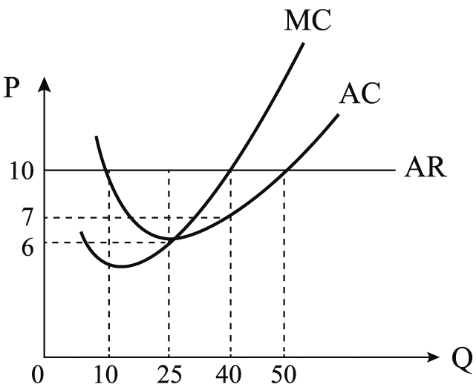
39.在完全競爭的市場結構下，假設某追求利潤最大之廠商，短期時其平均成本（AC）、平均變動成本（AVC）及邊際成本（MC）的關係如下圖所示，P為市場價格，Q為產量。請問下列敘述何者不正確？ (A)當P₂＜P＜P₃時，廠商有虧損 (B)當P＝P₁時，廠商的供給量為Q₁ (C)當P＝P₄時，廠商有超額利潤 (D)當P＝P₃時，廠商無超額利潤
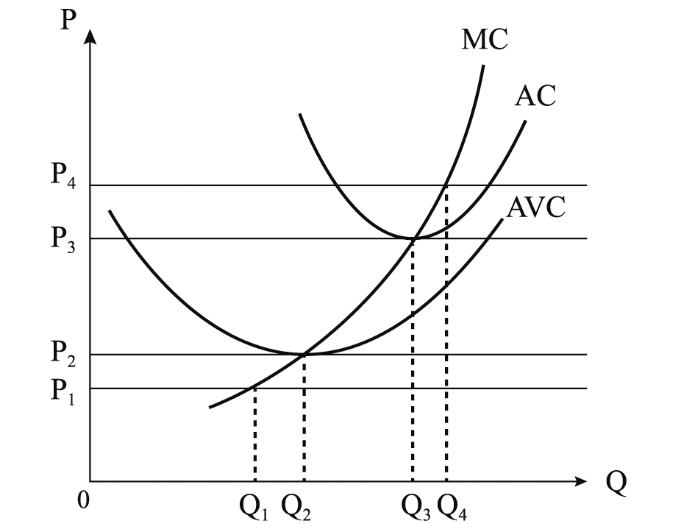
40.下列何者為完全競爭廠商關廠的條件？ (A)價格大於平均總成本 (B)價格大於平均變動成本，但小於平均總成本 (C)平均收益小於平均變動成本 (D)邊際收益大於平均變動成本
41.若甲廠商為完全競爭廠商，其短期平均成本最低為6元，平均變動成本最低為4元。短期下，甲廠商在下列哪一個價格時會停止生產？ (A)3元 (B)6元 (C)7元 (D)8元
42.廠商依據生產過程中各生產因素的貢獻，來分配相對的報酬，此種分配稱為 (A)社會所得分配 (B)家庭所得分配 (C)個人所得分配 (D)功能性所得分配
43.在功能性所得中，下列哪一項占國民所得的比例最高？ (A)工資 (B)地租 (C)利息 (D)利潤
44.何者不是測量所得分配不均程度的方式？ (A)洛侖士曲線 (B)吉尼係數 (C)最高與最低所得差距的倍數 (D)所得彈性
45.下圖為A、B兩國的洛侖士曲線，由圖可知： (A)A國所得分配較平均 (B)B國所得分配較平均 (C)A、B兩國之所得分配一樣平均 (D)無法判斷
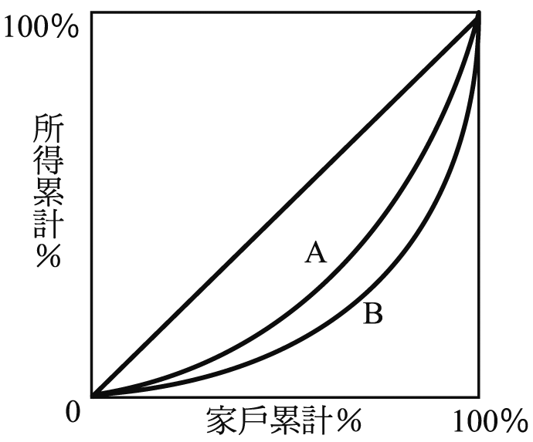
46.完全競爭市場，廠商長期均衡的條件為 (A)P＝AR＝MR＜MC (B)P＝AR＝MR＝MC＞ATC (C)P＝AR＝MR＝MC (D)P＝AR＝MR＝MC＝ATC
47.完全競爭市場之下，廠商使其生產效率達到最高的最適產量決定於 (A)MC＞AC (B)MC＝AC (C)MC＜AC (D)不一定
48.下圖為X、Y兩國的洛侖士曲線。以下何者為真？ (A)X國所得分配為完全平均 (B)Y國的吉尼係數小於零 (C)Y國的吉尼係數較X國大 (D)Y國的所得分配較X國平均
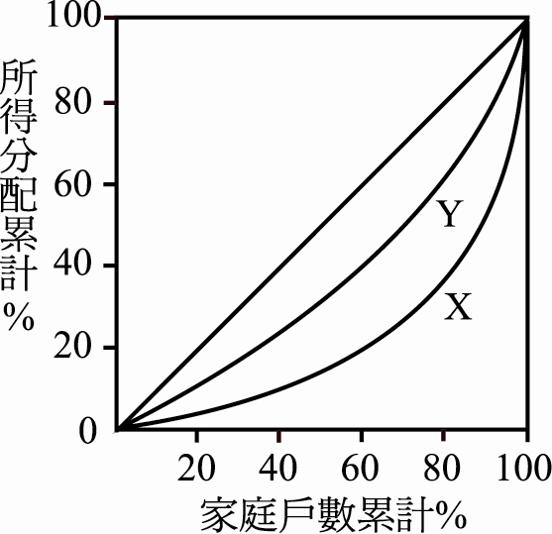
49.下列何者表示一個國家所得分配愈不平均，貧富差距擴大？ (A)最高20％之家庭所得與最低20％家庭所得差距倍數縮小 (B)吉尼係數愈小 (C)羅侖士曲線愈遠離對角線 (D)羅侖士曲線為對角線
50.獨占廠商在決定價格時，須考慮產品的 (A)供給彈性 (B)需要彈性 (C)生產成本 (D)需要彈性與生產成本

